Муниципальное бюджетное общеобразовательное учреждение

Костромского муниципального района Костромской области

"Середняковская  средняя общеобразовательная школа"

**Методическая разработка по тематике воспитательного мероприятия**

**«Такие люди рождаются лишь раз в тысячелетие, чтобы стать легендой»**

**(О святом благоверном князе Александре Невском)**

Возраст детей: 10 – 16 лет

Автор: 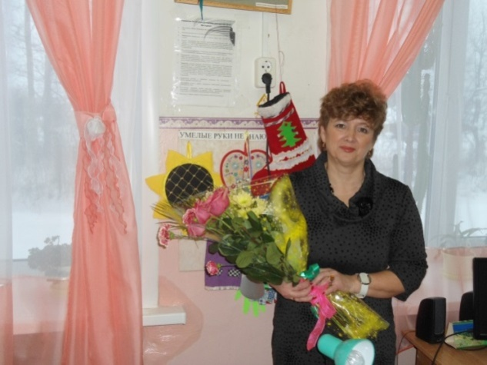

Ерина Валентина Витальевна, учитель предметов духовно – нравственного цикла, учитель технологии, классный руководитель

деревня Середняя, Костромской район, Костромская область

2022 г.

Конспект занятия о святом благоверном князе Александре Невском

**«Такие люди рождаются лишь раз в тысячелетие, чтобы стать легендой»**

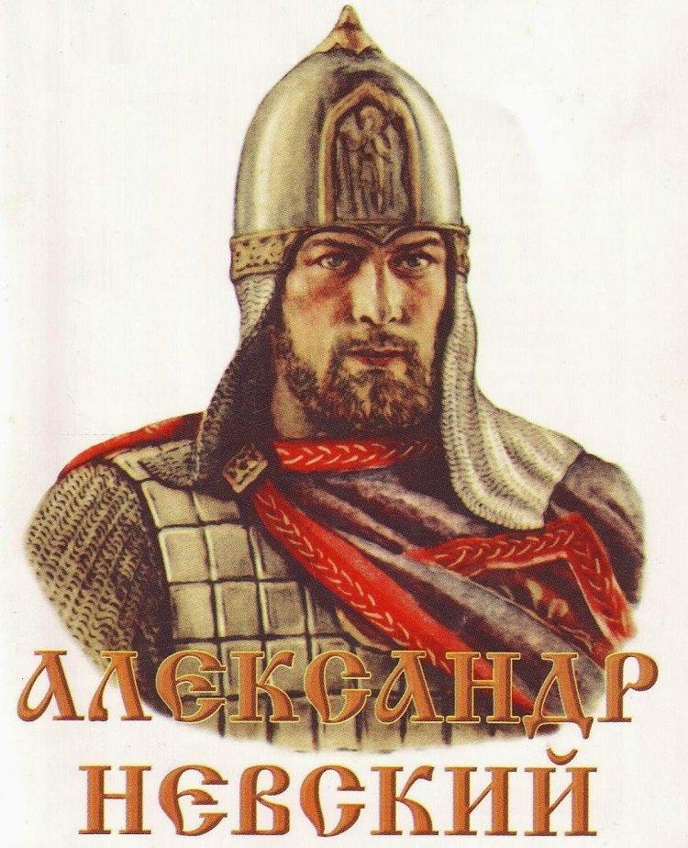

**Введение**

Мною разработано несколько классных часов о **святых земли Русской**, Представляю разработку о святом благоверном князе Александре Невском «Такие люди рождаются лишь раз в тысячелетие, чтобы стать легендой». **Художественно – педагогическая идея:** (Иоан.15:13). «Нет больше той любви, как если кто положит душу свою за друзей своих» – самое емкое выражение патриотизма в истории человечества. В течение занятия эта идея проходит через образы святости, гордости за православную веру, любовь русского князя к Отечеству.

**Цель урока**:знакомство с жизнью и подвигом святого благоверного князя Александра Невского.

**Задачи:**

* Познакомить с ролью князя Александра Невского в истории Отечества и защите православной веры.
* Воспитывать патриотизм и гражданственность через образы святости, гордости за православную веру, любовь к Отечеству русского князя.
* Побуждать к самосовершенствованию, саморазвитию, к выбору достойного нравственного идеала

**Проблемный вопрос**: знакомство с жизнью и подвигами Святого благоверного князя Александра Невского может служить примером для духовно-нравственного и патриотического воспитания современного подрастающего поколения?

**Художественно –педагогическая идея:** (Иоан.15:13). «Нет больше той любви, как если кто положит душу свою за друзей своих» – самое емкое выражение патриотизма в истории человечества.

**Оборудование урока:**

* презентация слайд – ряда «Александр Невский» с основным содержанием занятия.
* Песня – клип «Русь»
* Кантата С. Прокофьева «Вставайте, люди, русские»
* Песня – клип А. Мысловского «Александр Невский»
* Песня – клип «12 сентября – день перенесения мощей А. Невского»
* Эпизоды из фильма «Александр Невский». Ледовое побоище
* Документальный фильм « Битвы А.Невского»
* Песня – клип Д. Майданова «Александр Невский»

**Практическая значимость работы**: данную методическую разработку можно использовать на уроках ОДНКНР, истоки, уроках истории, классных часах

**Актуальность** Подвиг творится с малых лет, с раннего возраста. Вот почему забота о расширении сознания подростков, нынешней российской молодежи, включения в него мысли о служении другим, героизме и подвижничестве ради спасения России должна стать важной в духовном и нравственном воспитании. *Мы должны добиться того, чтобы дети мечтали стать героями, примеряли на себя качества и героическую историю своей страны.* Нам есть чем гордиться в нашей великой истории с древнейших времен и до нынешних дней, есть с кого брать пример!

**Основная часть.**

(1 слайд) **Присоединение к теме. *Песня – клип «Русь»***

Учитель. Жизнь Александра Невского озаряется ореолом святости, умея, совершать дело служения своему народу в угождение Богу. Такие люди становятся ангелами-хранителями своего народа, предстателями за него пред Богом, к ним в тяжелые годины обращается народ с молитвою о помощи, их небесной защите приписывает счастливые события и случаи избавления от разных бедствий. Героев наша история дала немало,Один из них Александр Невский. Он много потрудился для Русской земли и мечом и головой — вклад его в строительство Российского государства  бесценен.

Как полководец он по праву может почитаться великим, ибо за всю свою жизнь не проиграл ни одного сражения, с малыми силами побеждал сильнейших и в действиях своих сочетал военную гениальность с личной отвагой. Но есть нечто, что делает ему особую честь: в ту мрачную эпоху беспрестанных междоусобных войн меч его ни разу не обагрился русской кровью, и имя его не запятнано участием ни в одной усобице. Может быть, именно это, подсоз­нательно запечатлевшись в народной памяти, и создало ему такую добрую славу.

**Святой Благоверный Александр.**

**Святой – христианин**, о котором церковь свидетельствует, что он послужил Богу и людям, исполнял заповеди Иисуса Христа, получил от Бога особую благодать.

**Благоверный** – значит с благой, доброй и сильной верой в Бога.

*В течение занятия, обратите, пожалуйста, внимание много картин художников, будут звучать песни, показаны фильмы. На протяжении столетий не остывал интерес к личности великого князя.*

(3 слайд**) Роль в русской истории**

**Александр Ярославич Невский - Святой,**  благоверный великий князь, защитник земли Русской. Государственный деятель и полководец средневековой Руси, сыгравший исключительную роль в Русской истории в драматический период, когда Русь подвергалась удару с трёх сторон -католического Запада, монголо-татар, Литвы. Он был единственным православным светским правителем не только на Руси, но и во всей Европе, который не пошёл на компромисс с католической церковью ради сохранения власти. **Полководец, не проигравший ни одного сражения.**

•(4 слайд) ***Песня – клип Д. Майданова «Александр Невский»***

(5 слайд) Александр Ярославич Невский - национальный герой русского народа, род. 30 мая (13) в 1221(0) году Переяславль-Залесский. Отец - Ярослав Всеволодович, мать - Ростислава Мстиславна Смоленская. Брат - Андрей. Супруга - Александра Брячиславовна Полоцкая, Васса. Дети - сыновья Василий, Дмитрий, Андрей, Даниил.

*Ученик.* Был внуком Всеволода Большое Гнездо.

Который делал для Руси — одно добро

И приучал всех сыновей своих

Русь охранять от варваров чужих.

Не только вотчину свою оберегать,

Но и соседям тоже нужно помогать**.**

( 6 слайд) **Династия - Рюриковичи, Юрьевичи.**

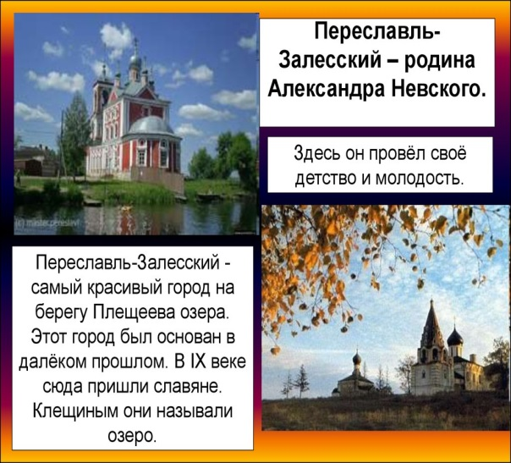

*Ученик.* Александр Ярославович Невский –

Заступник русской земли.

Родился в Переславле – Залесском

В холодные ноябрьские дни.

С малых лет постоянно с отцом

Он в походах, в сражениях был.

И победу, великую славу

О*н* из брани всегда выносил.

(7 слайд) В пятнадцать лет увидел Александр бой.  
Его на битву взял отец тогда с собой,  
Где русские разбили немцев в прах,  
А рыцари их проявили страх

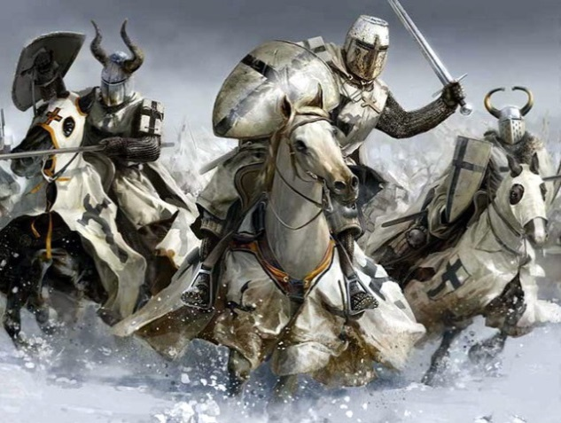

Немецкие купцы и рыцари с завистью смотрели на прибалтийские земли, где протекала мощная Западная Двина. Они построили город Ригу в 1201 году. Для более успешного покорения немцы основали орден рыцарей, прозванных меченосцами. Поверх лат надевали белый плащ, на котором нашит красный меч и над ним красный крест. Огнем и мечом покоряли меченосцы население. Однажды, напав на сторожевой русский отряд, немцы помчались по замерзшей речной поверхности. Лед не выдержал тяжести , треснул и стал проваливаться. Русские стояли и смотрели, как кони и люди, барахтаясь в ледяной воде, погружались на дно. Можно предположить, что юный Александр запомнил картину гибели немцев.

(8 слайд)

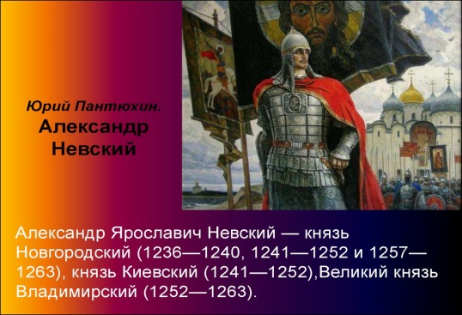

Картина Александр Невский выполнена в жанре исторической живописи.   
В ней была предпринята ещё одна попытка отобразить образ легендарного   
русского полководца и государственного деятеля. На картине Александр   
Невский показан юным и романтическим воином, которым он навсегда   
остался в русской исторической летописи. Великий князь изображен на   
фоне стяга с изображением Спаса и иконы Георгия Победоносца.   
Дополняют изображение купола собора Святой Софии и суровый пейзаж   
реки Волхов. Картина является составной частью исторического цикла   
картин за Землю Русскую.

(9 слайд)

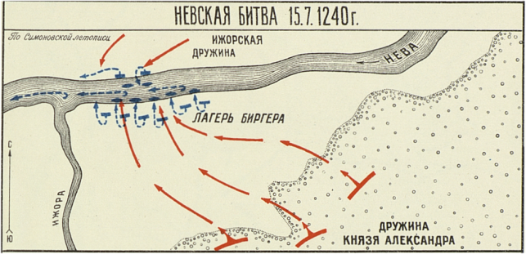

**В 1240** году королю шведскому вздумалось завоевать Ладогу и даже Новгород. Для того он отправил на реку Неву множество судов со шведами и норвежцами под начальством зятя своего Биргера. Биргер, привыкший к победам, велел гордо сказать князю новгородскому: «Иди сражаться со мною, если смеешь; я уже в земле твоей!» Александр не устрашился, не показал послам шведским досады, а спокойно отвечал им, что готов к сражению. Тотчас велел он небольшому войску своему собраться; **сам же пошел в Софийскую церковь и там усердно помолился Богу, прося святой его помощи. Усердная молитва имеет чудесную силу над душой христианина:** Александр, который не мог в такое короткое время ожидать помощи от отца своего, не мог даже собрать все войско свое, вышел с улыбкой на лице к своей верной дружине и весело сказал: «**Нас немного, и враг силен, но Бог не в силе, а в правде: идите с вашим князем!»** Надежда Александра на небесную помощь перешла и в сердца его воинов.

(10 слайд*) Ученик*.

Князь русский, жаждая победы,  
Крушил врага. Уж скоро грянет ночь.  
Увидев силу Александра, шведы  
Сбежали с «поля боя» тут же прочь.  
А молодой князь за его отвагу,  
За битву ратную на берегах Невы  
С тех пор стал называться Невским,  
Великим и могучим на Руси.

(обратите внимание на картину)

**Святой благоверный князь Александр Невский встал на пути шведов и не пустил в отеческие пределы мрачные силы  
Ливонского ордена. Александру Невскому было всего 22 года.**

**Фильм «Великие битвы» (смотреть по 9.48 м по желанию можно больше)**

(11 слайд)*Ученик*

Со стороны ливонцев, шведов и Литвы  
На Русь шли рыцарей жестокие полки,  
Чтоб веру православную изгнать,  
А лютеранство русским навязать,  
Да католичество, что с Запада идёт  
И всей Руси он только смерть свою несёт.  
Борьба за власть была и у церквей,  
И Папа Римский во главе был с ней.

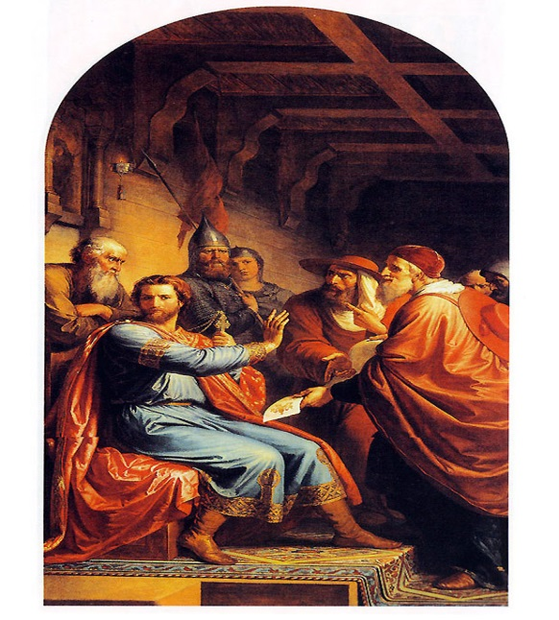

*Ученик.*

И в просьбе Папы Римскому в раз отказал,

Что православие он с детства сам принял,

И Бога своего он не предаст,

И русских на позор он не отдаст

(12 слайд)

**"Умирай там, где стоишь» (Александр Невский)**

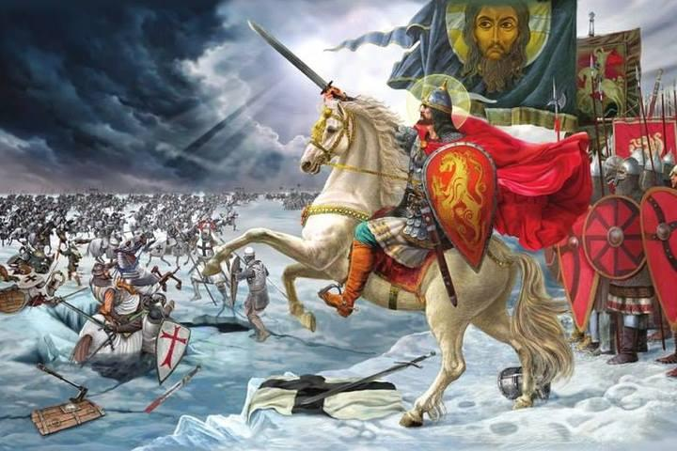

*Ученик*

Но Папа тверд: «Руси не будет!»

И Псков пожарищем объят.

Тевтонский орден вместе с чудью

Уничтожают стар и млад.

В церквях устроены конюшни,

Открыты настежь алтари,

Иконы, словно хлам ненужный,

Лежат, поруганы, в пыли.

Не медлил князь, с дружиной вышел,

И неожиданным броском,

Из гордых немцев дух повышиб, —

Вздохнул свободно древний Псков.

А как отпрянули морозы,

Апрельским незабвенным днем

Он смело встретил крестоносцев

На славном озере Чудском.

(13 слайд) Александр с возвышенного места смотрел и ждал. Он уклонился от обычно принятого встречного удара, показной дружинной доблести, он предпочел мудрость. Выставив ночью впереди заслон, он велел, ему стоять как вкопанному, пока весь рыцарский клин не втянется в русские ряды. Заслон волю его выполнил: осыпал голову «свиньи» стрелами, а затем принял ее в копья. Александр подал знак, на солнце сверкнул суздальский лев на княжеском стяге, и на рыцарей устремились главные силы русских, с одной стороны новгородцы, псковичи, карелы, ижоряне во главе с тысяцким и посадником, с другой - суздальская рать Александра, и «бысть сеча ту велика немцемь и чюди».

(14 слайд) *Ученик.*

А храбрый князь, вложив меч в ножны,  
Снял шлем и воинству сказал:  
«Никто нас одолеть не сможет,  
**Коль Вера — пламенем в глазах!**

**За Православие родное  
Из года в год, из века в век,  
Мы станем намертво стеною  
Пока жив РУССКИЙ человек!»**

(учитель зачитывает с экрана текст)

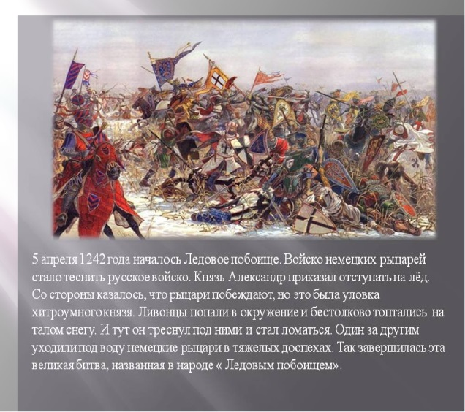

***Ледовое*** ***побоище, эпизоды из фильма.***

( 15 слайд)*Ученик.*

**Ты обладал и мудростью, и силой,   
Тевтонский орден разгромить ты смог:   
Вода Чудского озера могилой  
Для немцев стала… и судья им - Бог.**

(обратите внимание на картины)

( 16 слайд)

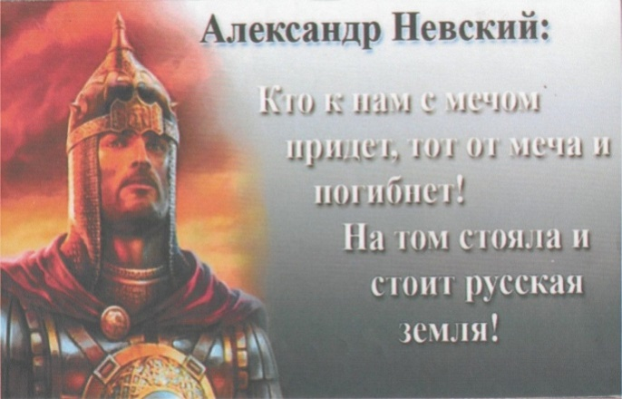

. В условиях страшных испытаний он нашёл силы противостоять Западным завоевателям, движение на Русь было остановлено (на столетия).

Русский композитор С.С.Прокофьев в честь Александра Невского написал кантату, которую так и назвал «Александр Невский».  
А что такое кантата?

Как вы думаете, это большое или маленькое произведение? (ответы – предположения)

Кантата – это крупное произведение, которое исполняют: оркестр, солисты и хор. Кантата «Александр Невский» состоит из 7 частей, как книга, которая состоит из нескольких глав. Итак, выяснили, что Прокофьев написал очень крупное произведение в честь Александра Невского.  
А сейчас услышим второй фрагмент: называется «Вставайте, люди русские!» в исполнении хора.

* **Кантата С. Прокофьева «Вставайте, люди, русские»**

(17 слайд) Татары опустошали русские земли, требовали подчинения русских князей. Александр пожертвовал гордостью князя, когда это нужно для спасения народа. Огромная орда с востока грозила разорить Русь. Столько войск, чтобы остановить их, - не было. Нужно было договориться о мире. И Александр поехал в столицу ордынцев

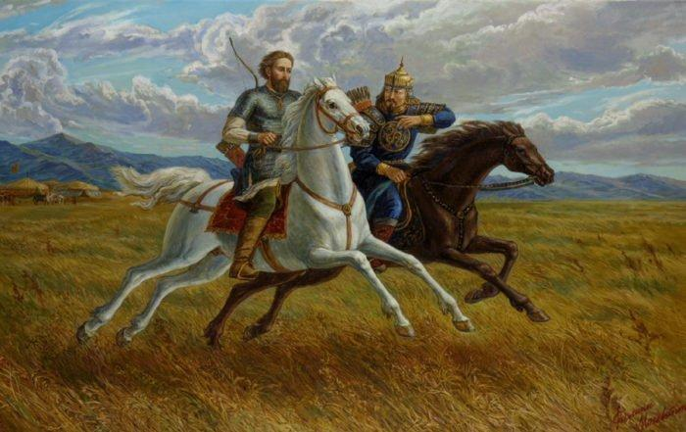

(18 слайд) Вы можете представить себе, что нелегко было благородному князю земли Русской ездить кланяться полудиким ханам татарским. Последнее путешествие его в город Сарай было в 1262 году,

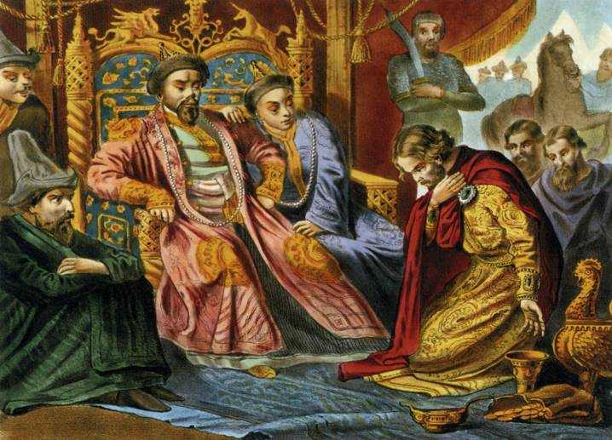

Врага всей кровью ненавидел,

На мир же миром отвечал,

Был дипломатом, всё предвидел,

С Ордой согласье* заключал.

Во имя маленького мира,

Чтоб крови зря не проливать,

Чтоб отдохнуть, латая дыры,

И войско храброе собрать!

Орда была неустрашима!

Её бесчисленная рать,

Лишь только с саранчой сравнима,

Не победить, не сосчитать!

Она не целилась на веру,

Умы ей были не нужны,

Земель огромные наделы,

Ей ближе к сердцу кошельки

(19 слайд*) Ученик.*

Побаивался Александра хан,  
Наслышан был про смелый его дар.  
Да, как его отца, отравой напоил.  
И по дороге князь вдруг занемог,  
И возвратиться в Новгород не смог.  
Скончался в славном, добром Городце,

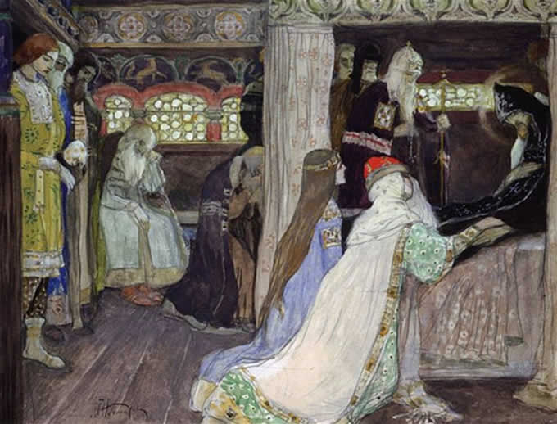

Митрополит, встречая гроб Александра у Боголюбова, воскликнул, проливая горькие слезы: «Закатилось солнце земли Русской!» И все бояре, весь народ голосом отчаяния отвечали ему одним словом: «Погибаем!»

Видя чудеса, бывшие при *погребении Александра, духовенство и вся Россия причислили его к лику святых, и с тех пор мы молимся ему, как нашему* заступнику перед Богом.

Тело его погребено было в монастыре Рождества Богоматери**, во Владимире**. Оно находилось там до времен Петра Великого,

(обратите внимание на картину)

(20 слайд) *Ученик.*

Он много сделал, мало пожил,  
Во имя матушки-Руси,  
Свой гений храбростью умножил,  
За жизнь, свободу и мечты!

*Ученик*

Со всех сторон врага "забрало",

Без передыху, битва, бой.

Русь милая, ты так страдала,

Сберёг тебя наш князь святой!

**14 ноября 1263 года умер князь Александр Невский**

(21 слайд)

Двенадцать битв за двадцать лет с врагом провёл,  
И до победы каждую из них довёл.  
Блестящим полководцем он в то время был,  
С достоинством и честью Родине служил.  
Талантливый был дипломат, мог убедить  
Татар, что нет резона просто Русь губить,  
Что можно больше пользы с неё взять,  
А князям княжить в государстве дать.

(22 слайд)  
 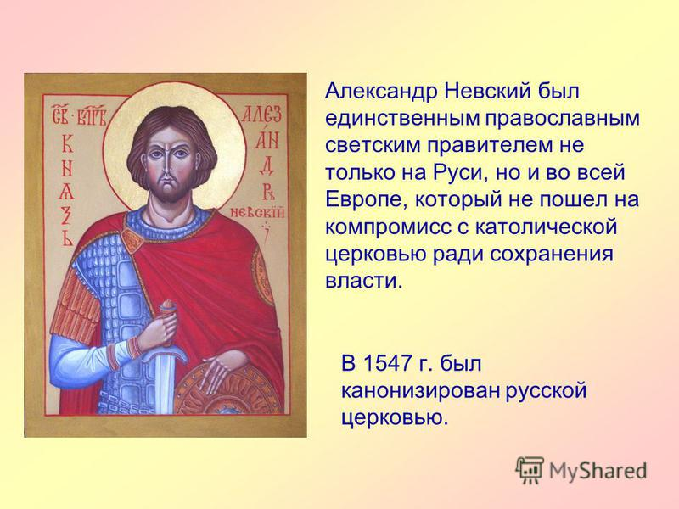

(23 слайд) "Соблюдение Русской земли от беды на Востоке, знаменитые подвиги за веру и землю на Западе доставили Александру славную память на Руси, сделали его самым видным историческим лицом в нашей древней истории от Мономаха до Донского". (Соловьёв "История России").

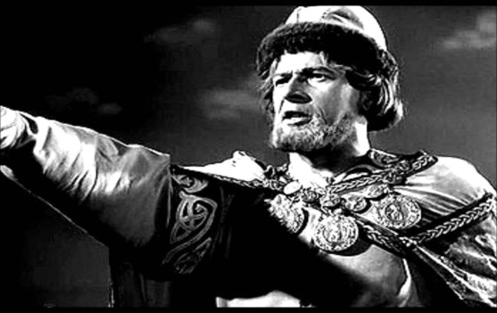

"**Верьте в себя и боритесь за поставленную цель!"**

**"Помните и детям, и внукам накажите о защите Руси всегда!«**

**"Кто к нам с мечом войдёт, тот от меча и погибнет!"**

**"Идите и скажите - Русь жива!«**

**(Александр Невский**)Эти знаменитые слова принадлежат князю Александру.

(24 слайд) ***Песня «Русские святые». А Невский***

(25 слайд) **Общецерковное прославление святого Александра Невского совершилось в 1547 году.**

(26 слайд)Петр [I] возымел желание дать Петербургу Небесного покровителя и избрал для этой цели святого князя Александра Невского. 4 июня 1723 года государь приказал перевезти его мощи из Владимира в Александро-Невский монастырь.

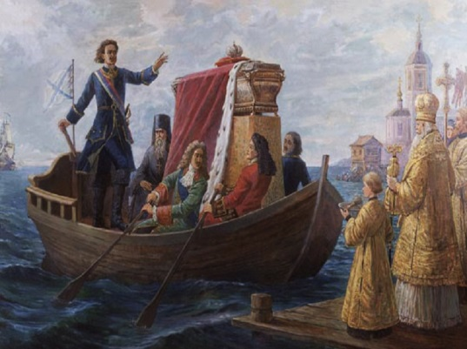Филипп Александрович Москвитин.   
«Перенесение мощей святого князя Александра Невского императором Петром I в Петербург» (обратите внимание на картины)

(27 слайд)**12 сентября –день перенесения мощей святого князя А. Невского**

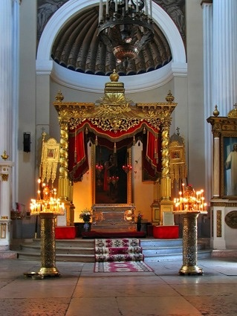

* **Мощи были встречены за несколько верст от Петербурга самим царем и доставлены на судне в Александро-Невский монастырь, где положены были в позолоченной раке.**

(28 слайд) Орден Александра Невского, учреждённый Екатериной I  
Орден Александра Невского, учрежденный в 1942 году  
Современный орден святого Александра Невского

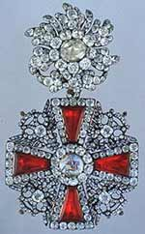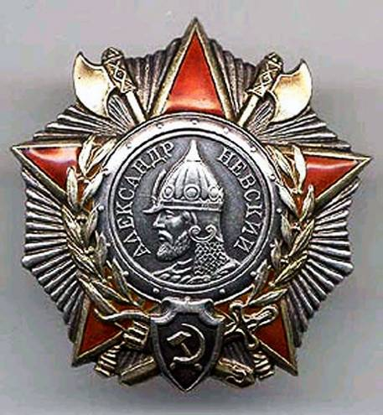

(29 слайд) **Святой Александр не Бог - человек.  
 Его почитают который уж век...**

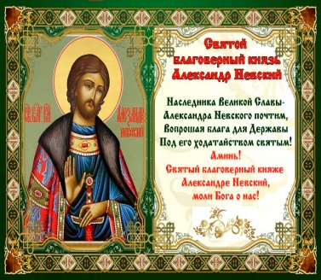

*Ученик.* Князь так возлюбил Иисуса Христа,  
Что промысел Божий довёл до конца.  
Воздвиг он заслон иноверческой силе-  
И так сохранил Православие в России!  
А церковь для памяти вечной, живых,  
Причислила Невского к лику святых..  
Возводятся храмы, чтоб веру сберечь-  
На страже  с небес-его княжеский меч!

(30 слайд**) Памятник Александру Невскому в Пскове.  
Памятник Александру Невскому вСанкт – Петербурге.  
Собор Александра Невского в Эстонии.**(31 слайд) **Собор Александра Невского в Софии  
Александро-Невская Лавра в Санкт –Петербурге.**

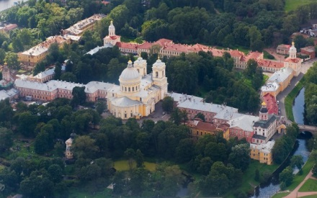

(32 слайд) *ученик.*

**Века прошли, а люди чтут и помнят  
Его, героя праведной Руси.  
К нему взывают и с надеждой просят,  
Чтоб дух побед он в схватках приносил.  
Служил Отчизне не за страх он, а за совесть.  
С врагом отважно, смело в бой вступал.  
Порой не численностью, а уменьем  
Своих врагов он в битвах побеждал.**

[***Песня Александр Невский***](Александр%20Невский%20%20-%20Алексей%20Мысловский%20-%20песня%20(360p)%20(via%20Skyload).mp4)

**Заключение.**

**Народное предание гласит:**

«Родная земля может накормить человека своим хлебом, напоить водой из своих родников, но защитить сама себя она не может.

Это святое дело тех, кто ест хлеб родной земли, пьет ее воду, дышит ее воздухом и проникается ее красотой».

Вот почему профессия воина, защитника Отечества всегда была, есть и будет почетной на Руси.

На протяжении многих веков нашему народу приходилось вести борьбу с чужеземными захватчиками за свое национальное существование и независимость.

Вся история нашего Отечества – это летопись бесчисленных подвигов служения

***Мудрые советы давал он своим дружинникам о том, как нужно им пользоваться своею властью.***

***"От Бога, - говорил он, - получили мы власть над людьми Божиими и в страшный день суда Божия должны будем отдать отчет в пользовании этою властью. Оградив себя страхом Божиим, помня этот день всеобщего воздаяния каждому по делам его, со всею справедливостью производите суды; не смотрите на лица и положения тяжущихся, будьте одинаково внимательны как к богатому, так и к бедному. Наказывая виновных, не будьте жестоки, соразмеряйте милостью наказание. Ничего не делайте под влиянием гнева, раздражения и зависти. Не забывайте нуждающихся, помогайте всем, творите "нещадную" милостыню, чтобы и себе заслужить милость Божию".***

**Подведение итогов. Вопрос, который поставлен в начале занятия,**

*знакомство с жизнью и подвигами Святого благоверного князя Александра Невского может служить примером для духовно-нравственного и патриотического воспитания современного подрастающего поколения? (ответы учащихся)***Достигнута ли цель нашего с вами занятия?**

Список использованных источников и литературы

1. Великие русские. Русские полководцы. Москва, РОСМЭН,2002. С25-41

3.Патриотическое воспитание подрастающего поколения: педагогические поиски наших дней.

Логинова Н.В., кандидат культурологии, заведующий отделом

сопровождения гуманитарных и художественно-эстетических дисциплин,

доцент кафедры теории и методики обучения ОГБОУ ДПО «КОИРО»

4. И.В. Метлик, О.М. Потаповская, ОДНКНР. Православная культура. Пар №13

5. <https://chto-takoe-lyubov.net/stikhi-o-aleksandre-nevskom/>

6.https://www.syl.ru/article/175671/new_aleksandr-nevskiy-biografiya-kratko

**Приложение.**

* Презентация слайд – ряда «Александр Невский» с основным содержанием занятия.
* Песня – клип «Русь»
* Кантата С. Прокофьева «Вставайте, люди, русские»
* Песня – клип А. Мысловского «Александр Невский»
* Песня – клип «12 сентября – день перенесения мощей А. Невского»
* Эпизоды из фильма «Александр Невский». Ледовое побоище
* Документальный фильм « Битвы А.Невского»
* Песня – клип Д. Майданова «Александр Невский»